
ВОЛГОГРАДСКАЯ ОБЛАСТЬ
ЖИРНОВСКИЙ МУНИЦИПАЛЬНЫЙ РАЙОН
АДМИНИСТРАЦИЯ БОРОДАЧЕВСКОЕ СЕЛЬСКОЕ ПОСЕЛЕНИЕ

РАСПОРЯЖЕНИЕ

от 01.03.2018 г. № 6-Р

О досрочном снятии дисциплинарного взыскания

В связи с отличным исполнением своих трудовых обязанностей и исправлением недостатков, руководствуясь статьей 194 Трудового кодекса Российской Федерации:

1. Распоряжение от 09.01.2018 г. № 1-Р «О привлечении к дисциплинарной ответственности виновных в допущении выявленных нарушений» об объявлении замечания Бондаренко К.Д.. за ненадлежащее отношение к своим служебным обязанностям, предусмотренным законодательством о противодействии коррупции - отменить.
2. Распоряжение от 31.01.2018 № 5 - Р «О привлечении к дисциплинарной ответственности виновных в допущении выявленных нарушений» об объявлении замечания Бондаренко К.Д.. – отменить
2. Считать Бондаренко К.Д. не имеющей дисциплинарного взыскания.
3. С настоящим распоряжением Бондаренко К.Д. ознакомить под расписку.

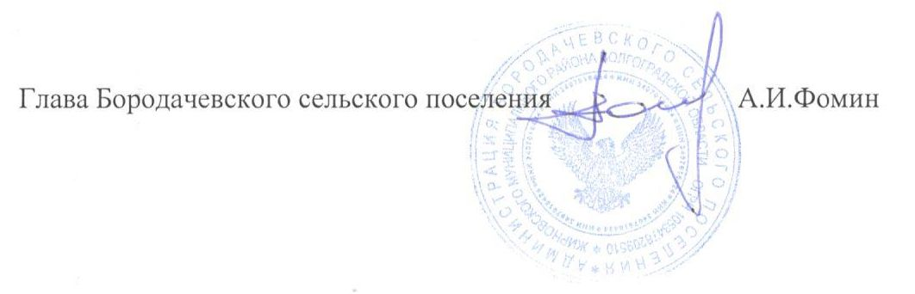

С распоряжением ознакомлена: К.Д.Бондаренко

